Демонстрационный вариант переводного экзамена по математике
в 10 классе
2017-2018 учебный год

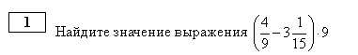
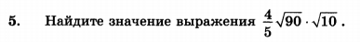
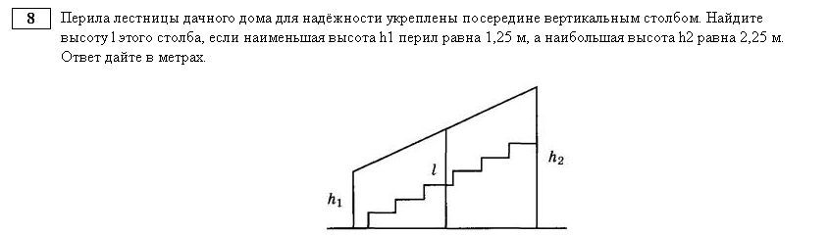
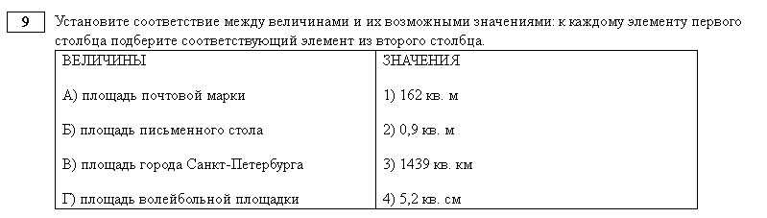
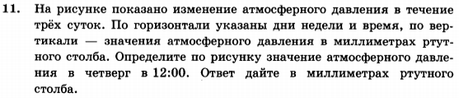
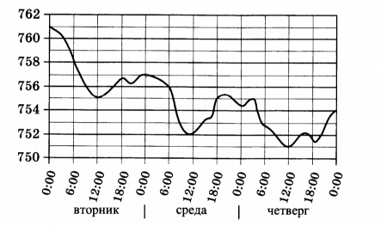
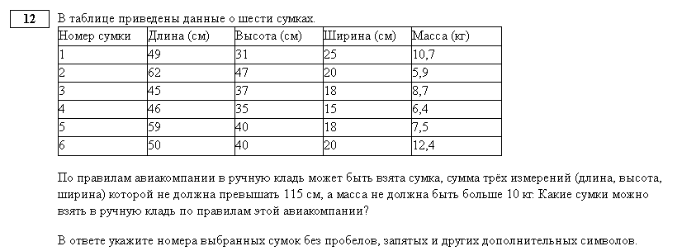
13.
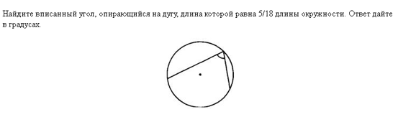
14.
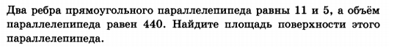

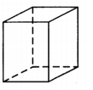

15.
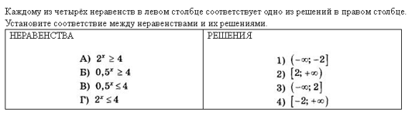
16.
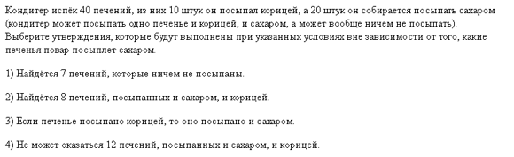
2 часть
